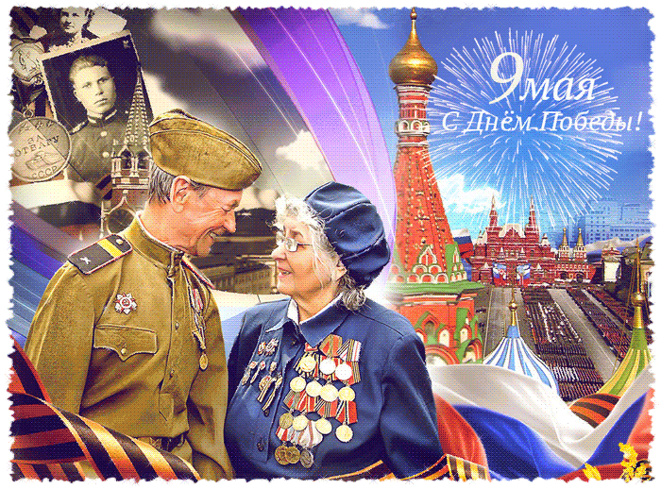
Лексическая тема «9 мая – день Победы»
Есть события и даты, которые глубоко отпечатались в истории всего человечества. О них пишут книги, сочиняют стихи и музыку. Главное же - о них помнят. И эта память передается из поколения в поколение и не дает померкнуть далеким дням и событиям. Одним из таких событий стала Великая Отечественная война нашего народа против фашисткой Германии. Память о ней должен сохранить каждый россиянин. В День Победы - 9 мая! чтят память тех, кто погиб, и кланяются всем тем, кто остался в живых.
1.Расскажите детям:
Какой праздник отмечается в нашей стране 9 мая и почему он называется "День Победы"; о героях Великой Отечественной войны, рассмотрите иллюстрации в книгах. ВСПОМНИТЕ, кто из ближайших родственников принимал участие в Великой Отечественной войне, рассмотрите фотографии родственников,
Прочитите ребенку:
Л. Кассиль «Главное войско»,
Н. Зенькович «Мальчишки в пилотках»

2. Загадайте загадки:

Он поднимает в небеса
Свою стальную птицу.
Он видит горы и леса,
Воздушные границы.
Зачем летит он в вышину?
Чтоб защищать свою страну! (Военный лётчик)
Он защищает рубежи
И рощу, и дубраву,
Оберегает поле ржи,
Далёкую заставу.
И долг военного такой:
Хранить покой и твой, и мой. (Пограничник)
Его машина вся в броне,
Как будто черепаха.
Ведь на войне как на войне,
Здесь не должно быть страха!
Ствол орудийный впереди:
Опасно! Враг не подходи…. (Танкист)

3.Поиграйте с ребёнком:
1) Упражнение «Образуйте новые слова»
- Сила - сильный; храбрость – храбрый; смелость – смелый;
- Быстрота – быстрый; ловкость – ловкий; находчивость – находчивый;
- Ум – умный; храбрый – храбрец; удалый – удалец; умелый – умелец;
- Быстрый – быстро; смелый – смело; храбрый – храбро; отважно – отважный; лёгкий – легко
.2) Назови «Четвертый лишний».
- Танк, истребитель, вертолет, самолет – бомбардировщик
-Артиллерист, снайпер повар, десантник.
- Барабан, пулемет, автомат, миномет.
- Тельняшка, шинель, джинсы, китель.
- Снайпер, сапер, танкист, артист.
- Пистолет, снайпер, винтовка, ружье.
-Генерал, офицер, кондитер, рядовой.

3) Упражнение «Скажи наоборот»
Смелый – трусливый; победитель - побеждённый; друг – враг; защитник – завоеватель; война – мир; добро – зло; герой – трус; победа – поражение.

4. Сделайте пальчиковую гимнастику.

Майский праздник - (кулачок-ладошка попеременно)
День Победы, - (кулачок-ладошка попеременно)
Отмечает вся страна - (кулачок-ладошка попеременно)
Надевают наши деды - (сгибают-разгибают пальчики)
Боевые ордена. - (сгибают-разгибают пальчики)

5.Прочитайте ребёнку стихотворение Т. А. Шорыгиной:

«Великая Победа»
Великой войны победу
Мы не должны забывать!
В боях отстояли деды
Священную Родину-мать.

Она посылала на битвы
Лучших своих сыновей.
Она помогала молитвой
И праведной верой своей.

В великой войне победу
Мы не должны забывать,
Для нас отстояли деды
И жизнь и Родину-мать!

8. Предложите ребёнку ответить на вопросы:
- Какой праздник мы отмечаем 9 мая?
- В какой стране мы живём?
-Что такое государство? Родина?
-Что такое граница?
- Почему нужно охранять Родину?
- Почему День Победы отмечают 9 мая?
- Почему в этот день поздравляют ветеранов?

9. Составьте с ребёнком рассказ на тему «9 МАЯ – ДЕНЬ ПОБЕДЫ!»

Примерный план рассказа:
- Прошло много лет после этой войны, но люди помнят о героях, …
- Этому событию посвящено много фильмов, … (чего ещё)
- Не все герои остались живы, очень многие …
- Им поставлены …
- В их честь горит …
- К Вечному огню люди возлагают …
- В этот день проходит военный …

Прослушайте совместно с ребёнком песни: "День Победы", "Катюша".

